网格搜索的过程看代码：[04-06 Grid-Search.ipynb]

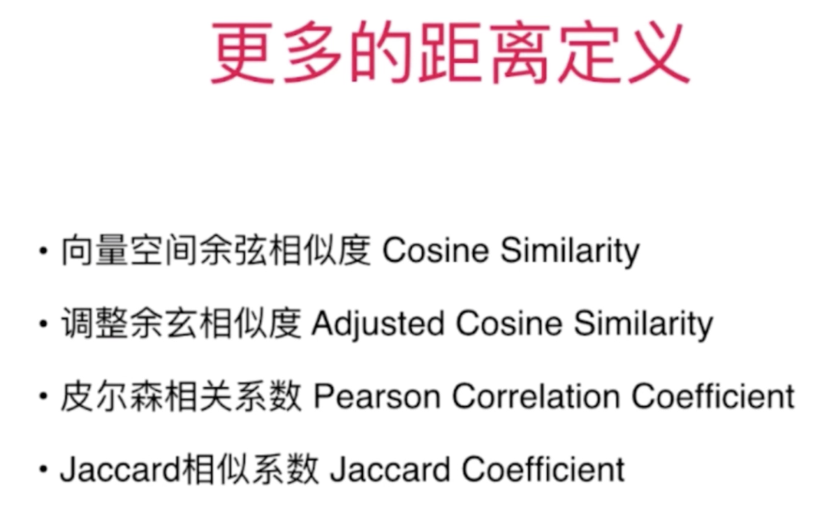

其实 scklearn 中的 kNN 算法还有一个参数，metrics 就是用来指定不同的距离计算方式，默认是用的前面介绍的明科夫斯基距离，也可以切换成上面列出的几种模式。

